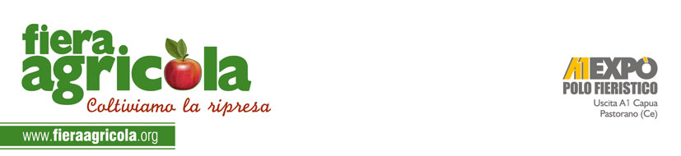

I PRODOTTI DI ECCELLENZA E LA PROMOZIONE DEL TERRITORIO
IL MIELE E LE ALTRE TIPICITÀ DELL’ALTO CASERTANO SABATO 23 A FIERA AGRICOLA

Pastorano, 20 Aprile 2016 - Insieme, naturalmente. Si rafforza e si consolida il rapporto tra Gal Alto Casertano, Coldiretti, CoNaProA e Fattorie Montane, la cui missione è valorizzare le eccellenze dell’Alto Casertano, a cominciare dai prodotti tipici, tra i quali il miele. Il gruppo si ritroverà a Fiera Agricola 2016 (dal 22 al 25 aprile al Polo fieristico A1 Expo, all’uscita autostradale di Capua), evento che nell’ultima edizione ha richiamato 45mila visitatori e quest'anno aprirà i battenti a 300 espositori, provenienti anche da Francia e Germania.
In particolare, il 23 aprile, alle 10.30, nella sala convegni della fiera, il gruppo animerà un convegno dal titolo “I prodotti di eccellenza e la promozione del territorio: il miele e le altre tipicità dell’alto casertano”. Le api casertane, ormai diventate famose per il progetto di biomonitoraggio, denominato “C.A.R.A. Terra”, vincitore, oltretutto, del premio nazionale “Oscar Green 2014” e pensato in risposta al fenomeno “Terra dei fuochi”, saranno le protagoniste del dibattito, insieme ai prodotti tipici dell’Alto Casertano. Si parlerà di alcuni case study in apicoltura con un ospite d’eccezione, il più grande apicoltore professionista italiano Adornino Scacchi. Si parlerà di apicoltura a km 0. Si parlerà del Marchio d’Area dell’Alto Casertano, straordinaria intuizione del Gal Alto Casertano per rafforzare l’identità del territorio ma anche legato alla società cooperativa “Fattorie montane”. E se ne parlerà con il Gal Alto Casertano, il consorzio senza scopi di lucro a cui si deve la paternità di tutte queste iniziative di promozione. Il tutto in presenza della Coldiretti, associazione di categoria che ha da sempre affiancato e supportato il Gal Alto Casertano nei numerosi progetti di organizzazione, promozione e gestione di attività atte al miglioramento della qualità della vita e alla valorizzazione delle risorse naturali dell’Alto Casertano e quindi dei 48 comuni casertani che fanno parte del Gal. Non solo miele e api, dunque, ma anche vini, formaggi, olio, confetture, prodotti da forno, prodotti del bosco, salumi, conserve, farina, legumi e ortofrutta.
GLI INTERVENTI
Riccardo Terriaca, direttore CoNaProA (gruppo VolAPE), apertura dei lavori. Mario Ambrosino, presidente AIACeNa. Antonio De Cristofaro, vice direttore vicario del Dipartimento Agricoltura Università degli Studi del Molise, introduzione e moderazione. Adornino Scacchi , apicoltore professionista e titolare della più grande azienda apistica italiana (oltre 4.000 alveari), case study. Gennaro Granata, Coldiretti Giovane Impresa, apicoltura a km.0. Giovanni Esposito, presidente Fattorie Montane società cooperativa, case study: valorizzazione dei prodotti. Gennaro Di Vincenzo, Resource srl, Marchio D’Area dell’Alto Casertano. Pier Antimo Carlino, consorzio Tecnhova, PSR: un’opportunità da cogliere. Pietro Andrea Cappella, coordinatore del Gal Alto Casertano. Angelo Milo, direttore Coldiretti Caserta.

